面向“能源+税务”场景的多方协同
机密查询系统

说明书

V1.0

系统简介
在能源与税务领域，数据共享与协同计算需求日益增长。例如，能源企业需向税务部门提供加密的用电量、碳排放记录等敏感数据，以支持税务核查；税务部门需确保数据在云端存储和计算过程中的机密性、完整性和可控性。然而，现有应用研究存在以下挑战：
- 数据泄露风险：平台不可信可能导致敏感数据被恶意访问；
- 查询执行不可信：不可信宿主程序可能篡改查询逻辑，导致错误结果；
- 多角色动态管控难：需支持能源企业、税务部门、审计员等多角色动态授权与细粒度访问控制。
因此，研究开发面向“能源+税务”场景的多方协同机密查询系统，通过可信执行环境技术增强分布式检索引擎Spark，实现能源与税务机构等多个实体间数据的联合机密查询，有效克服多方数据协同查询中的隐私泄露和恶意操作问题，解决能源企业数据隐私保护与税务部门合规监管之间的矛盾。本系统的核心设计目标包括：
- 多方数据机密性保障：基于SGX安全飞地（Enclave）构建可信执行环境（TEE），确保能源企业、税务部门、第三方审计等多方数据在传输、存储、计算全流程中仅以密文或加密态形式存在，明文数据不出Enclave。
- 细粒度动态权限管理：支持多层级角色权限控制（如企业数据管理员、地方税务核查员、国家审计员），结合属性加密（ABE）实现字段级数据访问权限动态调整。
- 抗篡改的协同计算验证：通过SGX远程证明（Remote Attestation）确保多方查询逻辑执行完整性，防止恶意节点篡改计算过程；关键操作日志上链存证，支持事后审计追溯。
- 能源税务场景适配性：支持能源行业数据模型（如时间序列用电数据、分布式能源交易记录）与税务规则（如碳排放抵扣公式、跨境税率计算）的灵活嵌入，兼容SQL扩展语法。

开发环境
本系统在一台支持 Intel SGX 的服务器 r750 上进行开发测试，操作系统为 Ubuntu 20.04，平台运行频率为 3.60GHz 的 i7-7700 处理器，单节点型号为 Dell PowerEdge T40。 Spark 系统运行版本为 2.4.5，采用内置的独立单机模式，计算节点的内存大小为 12GB，开发语言包括C/C++、Python、Scala等。 服务器配置 SGX、Spark-2.4.5、Hadoop-2.10.2、Sbt-0.13.17、Maven-3.8.6、Anaconda 相关环境，以支持系统开发。系统支持集群节点运行，单节点硬件配置如下表所示：
表1 单节点硬件配置
型号 | 规则参数
 | 计算 |  | 存储 |  |  | 网络 | 安全特性
 | CPU | GPU | RAM | SSD | HDD
Dell  PowerEdge  T40 | Xeon  E-2278G  3.4GHz主频  5.0GHz睿频  8核/16线程 | GeForce  RTX 3070  8GB显存  448GB/s带宽 | 64GB  （max:  128GB） | 512GB | 4TB企业级  7200RPM  SATA3  (max:12TB) | 单口  10GB网卡 | Intel SGX  TPM  Secure Boot

系统设计
3.1需求分析
3.1.1功能需求
- 数据的加密存储与传输
采用加密算法对能源数据（用电量、碳排放记录、发电设备运行状态等）、税务数据（税务申报表、稽查记录等）的敏感数据进行加密，确保数据存储及传输过程中的机密性与完整性。同时，设计密钥分享体系，解密需双方密钥分片协同，避免单点泄露风险。
- 可信查询认证与执行
系统需要向终端用户保证平台的完整性与可信性，具体的，终端用户发起查询前，完成Enclave远程认证，验证平台固件、代码及策略合规性（如数据本地化要求），确保计算环境未被篡改，并建立端到端加密信道，验证平台固件、代码及策略合规性（如数据本地化要求），确保计算环境未被篡改。其次，需要保证查询计划的可信可验证，计算结果的正确性。
- 多角色动态权限与应急管控
设计角色分级与场景化授权机制，对于能源企业管理员：可定义数据共享白名单（如仅允许特定税务部门访问），并设置自动失效策略（如共享密钥分片在任务结束后30天自动撤销）；对于税务稽查员：按任务临时授权（如仅能访问某次专项稽查关联的数据集），查询结果附带数字水印，防止二次传播。同时，设置紧急熔断机制，当检测到异常访问行为（如单日内同一用户发起千次聚合查询），自动触发熔断策略：冻结密钥分片、终止Enclave计算任务，并通知数据库拥有者进行人工审核。
3.1.2非功能性需求
- 安全性
数据机密性：通过SGX内存加密（TME）保护运行时数据，抵御物理攻击（如冷启动攻击）；查询隐私性：参数化查询表达式与中间结果均以密文形式传输，防止云服务端推断用户意图；完整性保障：采用BLS聚合签名验证执行证据链，确保DAG算子调用顺序不可篡改。
- 合规性
符合GDPR、中国《数据安全法》及税务行业数据跨境传输规范，支持数据主权标记与访问日志审计。
- 兼容性
支持动态扩缩容Enclave集群节点，适应高并发查询场景；支持关系型（MySQL）、文档型（MongoDB）及时序数据（InfluxDB）模型，通过统一Schema映射层实现异构数据源整合；提供RESTful API与JDBC驱动，兼容主流BI工具（如Tableau、Power BI）
- 可用性
容错机制：Enclave节点故障时自动切换至备份实例，保障服务连续性；查询超时或中断后支持断点续算，避免重复计算。
3.2系统模型
面向“能源+税务”场景的多方协同机密查询系统如图1所示，由云数据库服务端、数据库拥有者（能源企业/税务部门）和终端用户（税务核查员/企业审计员）三类角色构成，具体的：
- 数据库拥有者（能源企业/税务部门）：负责数据加密、密钥分片分发（如门限秘密共享）及动态策略制定（如时间范围、用户角色、数据主权标签）。
- 云数据库服务端：部署基于SGX的分布式Enclave集群，支持Spark计算引擎集成，实现密文数据的查询计划解析、执行与可信证明生成；集成区块链节点，存储操作日志与证据链哈希值以增强不可篡改性。
- 终端用户（税务核查员/审计员）：发起参数化SQL查询，通过SGX远程认证与密钥分片验证身份，接收加密结果及存证的可信证据链。
系统核心执行流程如下所示：
- 数据加密与上传：数据库拥有者（如能源企业）对敏感数据（如用电量、碳排放记录）进行加密，密文上传至云数据库服务端；密钥通过安全通道分发给授权终端用户（如地方税务部门），并动态绑定访问策略（如“仅可查询2025年Q1数据”）。
- 查询请求与认证：终端用户（如税务核查员）发起SQL查询请求（如SELECT SUM(encrypted_power) FROM energy_data WHERE tax_year=2025）；云服务端与数据库拥有者进行SGX远程认证，验证平台完整性及合规策略（如数据保护等级、跨境传输限制），通过后建立可信通信信道。
- 可信计算与结果返回：云服务端调用分布式Spark计算引擎，在SGX Enclave集群内执行查询。具体的，宿主程序部分（不可信）在逻辑上接受传输的SQL查询语句请求，依次完成查询解析、生成逻辑计划、优化逻辑计划、生成物理计划并筛选出最优的逻辑计划进行执行。在查询执行过程中根据最终的查询计划调度任务至Enclave节点。在查询执行过程中根据最终的最后查询计划调用相应的机密原语。机密原语是封装了可信执行环境对原子查询语义的实现，包括映射、选择、聚合、连接等算子，而相应的查询计划则是抽象出的有向无环图DAG，其顶点是由Enclave实现的查询算子，由向边表示算子之间的数据流。Enclave机密算子对授权的数据进行计算，将查询结果返回给数据用户，对终端用户发起的查询进行响应。
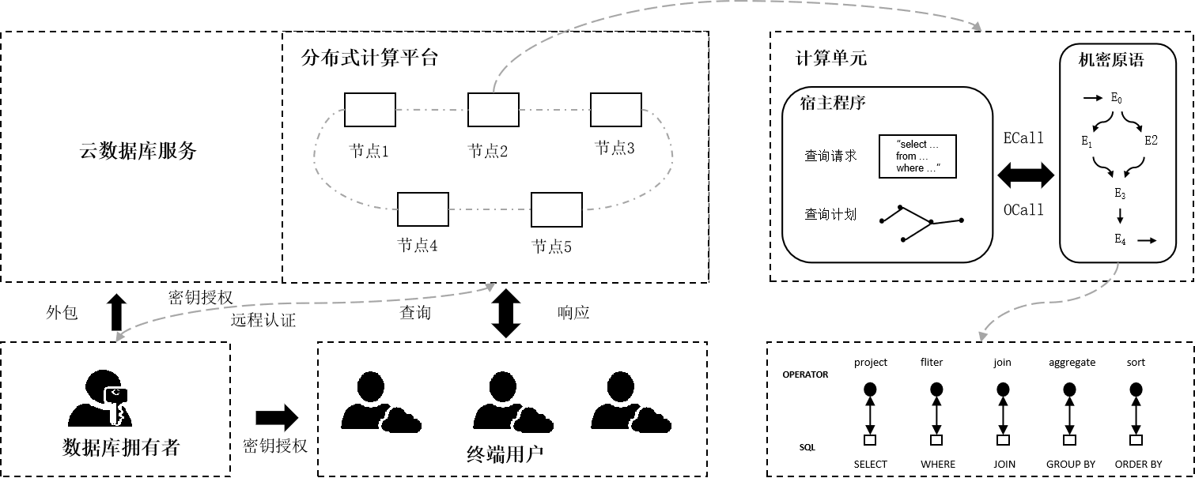
图1 系统模型
面向“能源+税务”场景的多方协同机密查询系统选用分布式大数据计算引擎Spark作为云数据SQL查询计算的应用载体，Spark SQL为Spark提供高级、易用的查询引擎，用户输入的SQL语句首先会被Spark SQL分析器进行语法分析，输出结果是一棵抽象语法树（AST），Spark SQL Catalyst组件将AST转化为逻辑计划（Logical Plan），逻辑计划描述了用户的查询请求。Spark SQL Catalyst对逻辑计划进行一系列的优化操作，如过滤下推、表达式优化等。Spark SQL Catalyst将优化后的逻辑计划转化为物理计划（Physical Plan），物理计划定义了如何执行查询。Spark引擎接收物理计划并生成可执行的任务（Tasks），分配任务到Spark集群节点上运行，最终输出查询结果。为了实现将现有应用程序移植集成到SGX Enclave中，应用SGX编程模式，将应用程序代码划分为两部分，可信部分（Enclave程序）与不可信部分（宿主程序）。在宿主程序中，相关代码和数据运行在普通非加密内存区域，代码功能封装为OCALL函数以供Enclave程序调用，CPU运行在常规（Normal）模式。在Enclave程序中，相关代码和数据运行在硬件加密内存区域，代码功能封装为ECALL函数由宿主程序进行调用，CPU运行在飞地（Enclave）模式。此外，Enclave由宿主程序使用ECREATE指令创建，Enclave内存使用具有应答保护的行业标准加密算法进行加密机密，访问宿主程序部分为加密后的密文数据，Enclave程序内为解密后的明文计算。SGX的编程模式、特殊架构、安全机制保障集成了Enclave的应用程序免受非法用户、非法软硬件、特权软件的非法访问与攻击。
3.3算法设计
3.3.1问题挑战
- 查询执行完整性难题。一般地，SQL 查询在执行过程中会被查询优化器解释为查询计划。查询计划是一个有向无环图，其顶点表示查询算子，例如，映射算子、选择算子、聚合算子、连接算子等，其有向边表示算子之间的数据流。每个类型的查询算子由一个 Enclave 函数接口实现，以保证其灵活性。因此，一个SQL查询的执行将包含多个Enclave函数调用。然而，由于函数调用可信性无法保证，相关Enclave算子的调用可能不是按照所期望的查询计划进行。在此种情况下，可直接导致错误的查询结果，亦可造成多用户查询控制机制的失败，即将某终端用户的授权数据在Enclave解密后服务于其他未授权终端用户的查询请求，此外，存在通过特定侧信道攻击造成数据泄露的隐患。目前，高效地保证 Enclave宿主程序的操作（查询执行）完整性仍是尚未解决的问题。
- 多用户查询控制难题。如上所述，查询执行完整性难题同时会造成多用户查询控制问题。除此之外，基于Enclave实现多用户查询控制本身也具有诸多困难和挑战。基于Enclave实现多用户查询控制的标准协议如下：首先，实体通过远程认证机制将密钥和访问控制策略发送给Enclave；然后，终端用户通过远程认证机制与Enclave相互认证，具体地，在此期间，终端用户和 Enclave 彼此提供各自的数字身份证书以实现双向认证，并在认证成功之后建立私有通信信道用于后续的查询请求和响应；在查询过程中，Enclave 加载密文数据并根据访问控制策略为当前发起请求的终端用户解密相关授权数据。但是，此标准协议存在三个严重问题：①对终端用户而言，和 Enclave进行远程认证的过程具有很大开销；所涉及的双向认证一般需要借助公钥基础设施，此操作不仅耗时而且需要支付一定费用； ②Enclave 需要为每个已授权的终端用户维护一个用于构建私有通信信道的会话秘钥，这将引入极大的密钥管理开销，特别是存储开销；③将密钥交付给 Enclave 具有一定的风险，第一，恶意的 Enclave 宿主程序可以利用具有解密能力的 Enclave 执行未授权的操作，第二，在某些攻击下，Enclave中长期存在的密钥存在泄漏的可能。其中，前两个问题共同导致了此标准协议在实现多用户查询控制上具有很差的可扩展性。
3.3.1核心机制
1.可信证明机制
为解决查询执行完整性难题，本系统提出了一种新颖的可信证明机制，其核心思想为：一方面，引入代价机制，限制在一次查询中Enclave 算子在授权数据包括由其衍生的中间数据上执行的次数，特别地，使用持久性指标定义代价机制中一次查询的执行次数预算。另一方面，生成执行证据链，具体地，针对一次查询，被调用的Enclave算子记录其执行上下文，通过将其整合构造出本次查询的执行轨迹，从而作为可信的执行证据链用于其正确性验证。
具体地，可信证明机制是为查询过程生成可信证据链，其构建过程可由由一个状态向量机来加以形式化定义和描述。具体地，所使用的状态向量机由五元组 表示，其中，是一个有限的FSM状态集合，FSM状态定义为某一段时间内Enclave中全部的计算结果（状态）；是一个有限的输入符号集合，输入符号由三元组表示，特别地，*代表Enclave算子的类型，代表一个FSM状态中全部计算状态的索引集合，代表一个查询条件，包括连接条件、排序条件和选择条件；是一个FSM状态转换函数，其表示在Enclave算子的作用下系统从一个FSM状态转变为另一个FSM状态；是初始FSM状态；是终止FSM状态。
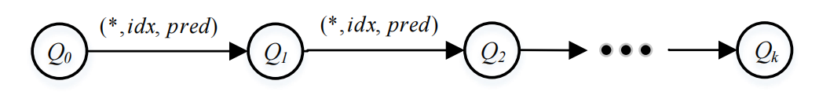
图2 FSM状态转换图
当向云数据库服务发起 SQL查询时，终端用户基于查询语义（表达式）计算相应的持久度指标值。该值用于限制 Enclave 中计算状态可以被 Enclave 算子操作的次数，其本质是查询计划中顶点的数量。持久度指标值被包含在当前查询令牌之中，并随之安全地交付给Enclave。
在云数据库服务端，接收到有效查询令牌的Enclave解密已被授权的数据，从而产生Enclave中的第一个计算状态，此时，相对应地，亦产生初始FSM状态，即，其中，是计算状态相对应的初始持久度指标值。随后，Enclave宿主程序按照查询计划相继调用Enclave算子进行函数计算。在此过程中，每个Enclave算子的执行都是基于旧的计算状态产生一个新的计算状态，相应地，产生一个新的FSM状态，特别地，新FSM 状态中全部计算状态所关联的持久度指标值较前FSM状态中全部计算状态所关联的持久度指标值少1。当第一个Enclave算子执行结束后，Enclave将从计算状态产生新的计算状态 ，此时，一个新的FSM状态 也相应地产生，其中，使用虚拟的表示计算状态之间的关系；当第二个Enclave算子执行结束后，Enclave 将从计算状态 和 产生新的计算状态，此时，一个新的FSM状态也相应地产生；依次类推，当查询计划（最后一个算子）执行结束后，Enclave 将从已有的计算状态中，其至少包含计算状态，产生最终计算状态，相应地，终止FSM状态也将到达，此时，持久度指标值为0，预示着不再允许 Enclave算子对计算状态进行访问或计算处理。一旦Enclave处于终止FSM状态，其通过以下两个步骤为当前查询生成可信的执行证据链。第一步，从终止FSM 状态中的全部计算状态之间的关系创建一个有向图，其包含的顶点表示一个计算状态所关联的ID和当前持久度指标值，其包含的边表示计算状态之间的转换关系，以及引发此计算状态转换的相应Enclave算子。第二步，通过执行生成有向图的签名。伴随着查询结果，云数据库服务将可信证据链安全交付给终端用户用于验证查询执行的完整性，从而保证正确的查询结果。
在上述描述中，是一个数字签名原语，其包含密钥生成 算法、签名算法和验证算法，是Enclave生成的签名密钥对。
2.密钥分享机制
为解决多用户查询控制难题，本系统提出了一种新颖的、轻量级的密钥分享机制，其核心思想为：数据库拥有者交付给Enclave一个密钥份额，同时授权每个终端用户不同的密钥份额。在一次查询中，当且仅当随着查询请求发送至含有的Enclave中时，密钥才能够被重新构造并用于解密授权数据，随后即被删除。按照此设计，终端用户和 Enclave 在查询之外都不具备解密数据的能力，此外，密钥在 Enclave 中的短暂使用将极大降低通过侧信道攻击而导致泄露的可能性，更为重要的是，终端用户和 Enclave 可以利用各自所分配的密钥份额进行高效的双向认证，从而避免了利用远程认证的方式所引入的开销和扩展性差等问题。
具体地，密钥分享机制的核心是生成密钥份额并在Enclave中根据有效的密钥份额重构密钥，为此，提出基于三层树型访问结构的密钥分享原语。
此三层树型访问结构由表示，其根节点（第一层）包含一个与门并且拥有两个子节点（第二层），其中，左子节点代表Enclave，右子节点包含一个或门并且拥有n个子节点（第三层），第三层的每个节点代表终端用户。在所提出的密钥分享原语中，使用双线性映射实现树形访问结构。所提出的密钥分享原语 包括初始化算法、密钥份额生成 算法、密钥分发 算法以及密钥重构算法。
初始化算法。其形式化定义为。此算法以一个安全参数和一个非零正整数为输入，返回公钥和主私钥。
密钥份额生成算法。其形式化定义为 。此算法以预定义的树型访问结构和主私钥为输入，返回为所有参与者生成的私钥份额。
密钥分发算法。其形式化定义为。此算法以一个密钥和公钥为输入，返回可用于在参与者之间进行分发的密钥密文，且该密文必须在将Enclave密钥份额和终端用户密钥份额结合的情况下才能被解密。
密钥重构算法。其形式化定义为。此算法以密钥密文、Enclave密钥份额和一个终端用户密钥份额为输入，返回重构的密钥。

系统实现
4.1软件总体模块
面向“能源+税务”场景的多方协同机密查询系统将机密查询协议核心功能集成于开源的Opaque系统上进行实现，使用关系表数据模型，并配置 Spark SQL 支持Hadoop分布式文件系统，利用Enclave技术在Spark SQL上构建安全可信的多方协同数据查询系统。如图3所示，系统包括六大模块，分别为 Root、Third Party 、Library、Owner、Core、Restful API、User 模块，其中 Root 模块为根目录；Third Party Library模块为第三方库，为 Core 模块提供基础支撑，包括加密原语实现、数字签名原语实现等；Owner 模块为远程认证模块，此模块支撑 Spark 工作结点与代理节点间的本地认证以及代理节点与数据拥有者之间的远程认证；Core 模块为查询执行模块，此模块实现Enclave 机密算子的整个查询执行过程；Restful API 模块为封装了系统功能接口的服务 端；User 为用户客户端，数据库拥有者及终端用户通过调用 Restful API 功能接口访问机密查询系统。
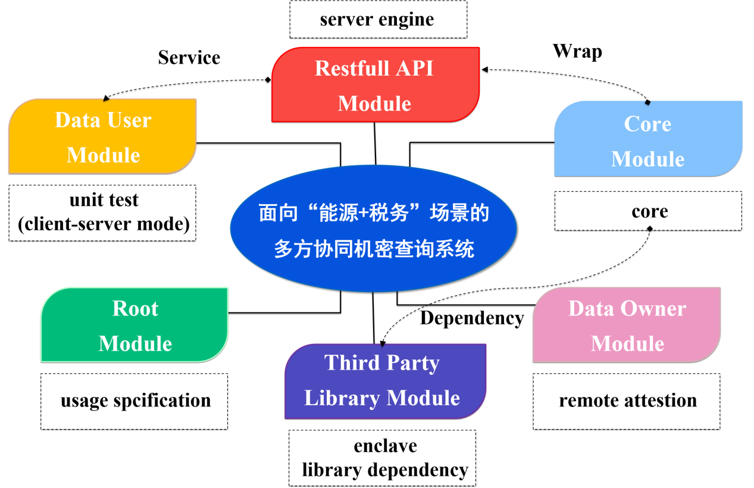
图3 软件总体模块
此外，如图4所示，在系统源码中opaque-ex部分实现查询解释和执行、多用户查询控制及可信证据链生成功能，restful-apis部分是对opaque-ext功能的封装，为数据库拥有者和终端用户提供丰富的 RESTful 接口，以使其便于访问此系统。类似于Opaque系统的设计方法，本系统在opaque-ex模块中通过扩展Spark Catalyst接口实现机密查询算子，并且利用JNI技术完成机密查询算子（Java）执行相应的 Enclave实现（C/C++），这使其能够利用现成的Spark SQL引擎实现SQL查询，同时，应用AES[GCM]原语实现在Enclave之外保护数据的机密性和完整性。
4.2软件功能
- 数据加密存储与传输

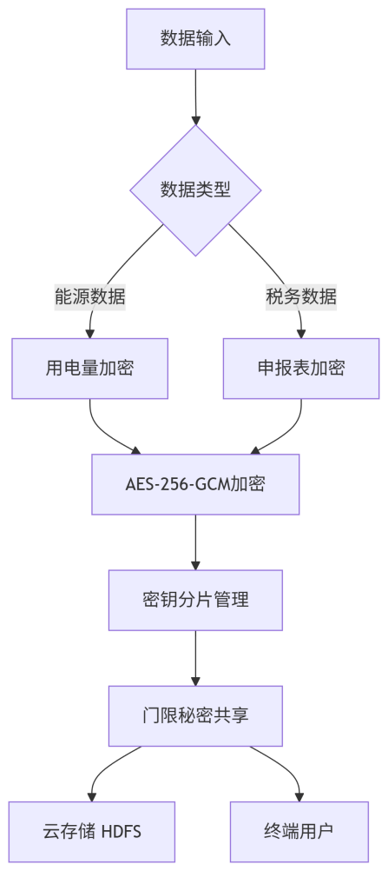
图4 数据加密存储与传输流程图
我们的数据源有能源数据与税务数据，能源数据包括：智能电表实时数据、发电设备状态日志、分布式能源交易记录，税务数据包括：企业税务申报表、税务稽查报告、跨境贸易纳税记录。我们首先对数据进行预处理，包括数据清洗，过滤无效值、填充空白值，并对格式进行标准化处理。随后采用AES-256-GCM对能源和税务数据进行加密存储，其中对于时间序列数据保留时间戳明文用于查询优化，对于敏感数据做加密与脱敏处理。
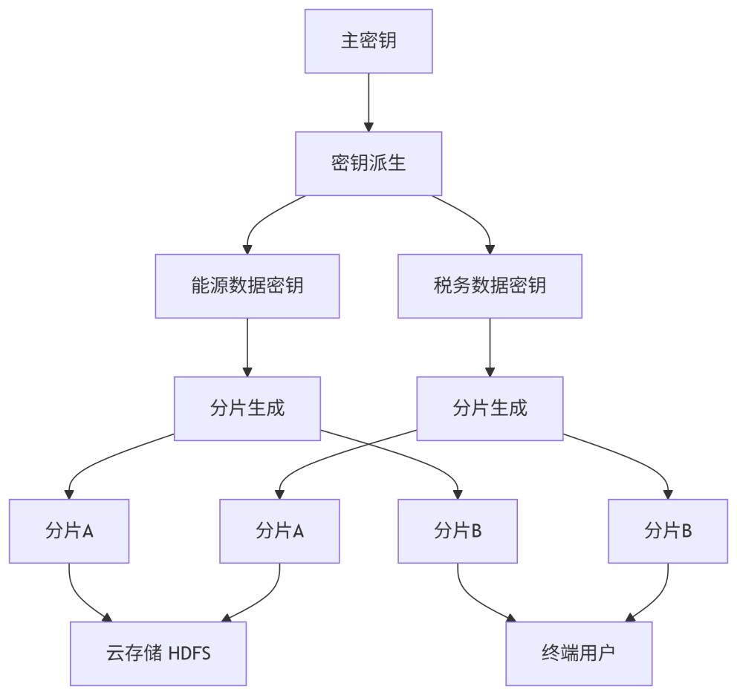
图5 密钥分片管理
密钥分片管理首先使用密钥派生函数HKDF-SHA384算法从主密钥派生出能源数据和税务数据的专属密钥；然后采用(2,2)门限方案将每个数据密钥分割为两个独立分片（分片A和分片B）；分片A安全存储在云存储的密钥管理服务中，分片B则通过量子安全通道分发给授权终端用户。确保单个分片无法还原原始密钥，只有同时获得同一数据密钥的两个分片才能重构密钥。
对于门限秘密共享：当终端用户提交查询请求时，将其持有的分片B发送至云存储；云存储将分片A与分片B共同输入SGX安全飞地；在飞地内部通过异或运算实时重构完整密钥（该过程受到硬件级内存加密保护）；飞地使用重构的密钥解密授权数据并执行查询操作；查询结束后密钥立即销毁，结果加密返回用户。整个重构-解密-销毁过程极快完成，确保密钥明文仅在安全飞地内短暂存在，有效防御侧信道攻击。
此功能实现敏感数据经分类加密后，密钥被分割为两个独立分片分别存储于云端和用户端；访问时需在安全飞地内重构完整密钥才能解密数据，实现数据可用不可见的安全范式。 此设计确保即使单方系统被攻破，攻击者也无法获取完整密钥解密数据，同时授权用户可通过安全协议获取数据访问权限。
- 可信查询认证与执行

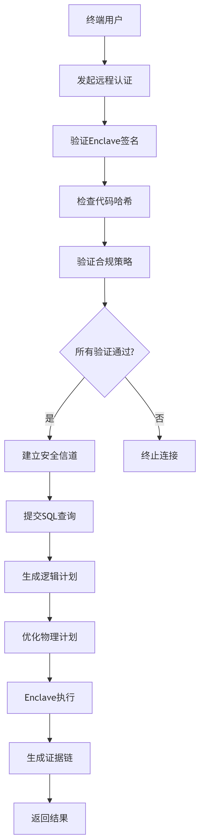
图6 可信查询认证与执行流程图
终端用户通过客户端SDK调用attesation()方法，发起远程认证请求，系统通过SGX Enclave生成包含硬件指纹（MRENCLAVE）和代码哈希的认证报告；该报告由Intel EPID服务验证平台完整性和可信性；同时检查数据本地化等合规策略，包括数据本地化、GDPR合规和安全等级，检查IP地理位置是否合规，敏感字段是否脱敏。验证通过后建立量子安全的ECDHE-SECP384R1密钥交换信道，全程加密通信。若验证无法通过，则终止连接。
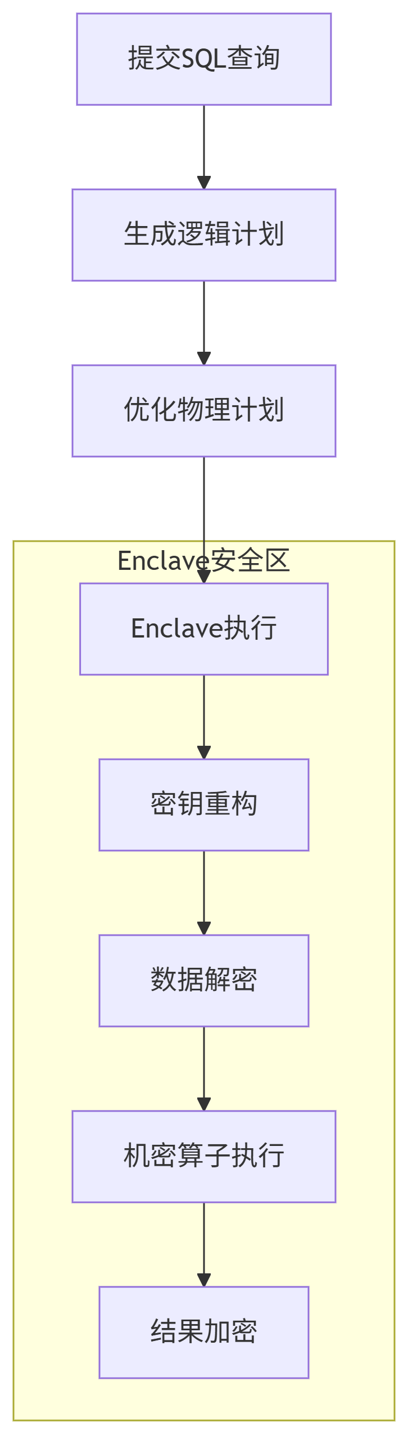
图7 Enclave可信查询执行流程
在验证通过后，则执行可信查询。在SGX安全飞地内，Spark Catalyst引擎将SQL查询解析为逻辑计划，优化后生成物理执行计划；通过JNI调用Enclave内的机密算子（Filter/Join/Agg）；同时重构密钥解密授权数据字段；查询结果使用会话密钥加密返回。整个执行过程在硬件加密内存中进行，确保敏感数据计算不出飞地，有效防御主机操作系统攻击。
图8 证据链生成流程
同时，生成可信证据链，具体地，每个机密算子执行时，有限状态机（FSM）记录算子类型、输入/输出哈希和持久度指标；所有操作轨迹构建为Merkle树，使用BLS12-381算法生成聚合签名；最终形成包含操作序列、状态转换和数字签名的可信证据链，其根哈希写入Hyperledger Fabric区块链。此证据链支持第三方审计验证，确保查询执行完整性和不可篡改性。
通过远程认证建立可信信道，提交SQL查询后，在Enclave安全飞地内执行机密计算，最后生成可验证的证据链。整个过程确保能源、税务数据在不可信环境中实现可用不可见的安全计算，同时提供可审计的执行完整性证明。
- 多角色动态权限控制
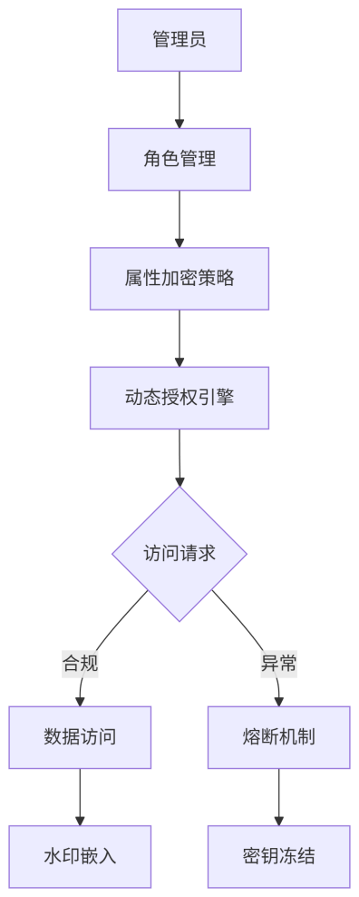
图9 多角色权限控制流程图
首先，我们定义create_role()函数对管理员进行角色分级管理，管理员分为企业数据管理员，可定义共享白名单，可对本企业数据进行操作；地方税务核查员在任务期间拥有专项稽查数据的数据权限，数据操作后会附带水印；国家审计员可在规定时间内操作相应领域的数据，具有审批权限的权力。同时定义相关策略，包括用户、权限、时间、次数等，并对此进行加密操作。
对于动态授权引擎的设定，用户提交访问请求，包含用户身份、资源标识和操作类型的请求；策略引擎接收请求后，首先向属性库查询该用户的角色、权限等属性集；获取属性后，引擎向策略库请求匹配的策略规则；策略库基于资源类型和操作返回适用的策略；策略引擎综合用户属性与策略规则执行决策逻辑（如ABE策略评估、时空条件验证）；最终引擎生成授权决策（允许或拒绝访问），并将结果返回给访问请求方。整个流程在200ms内完成，确保实时、细粒度的访问控制。
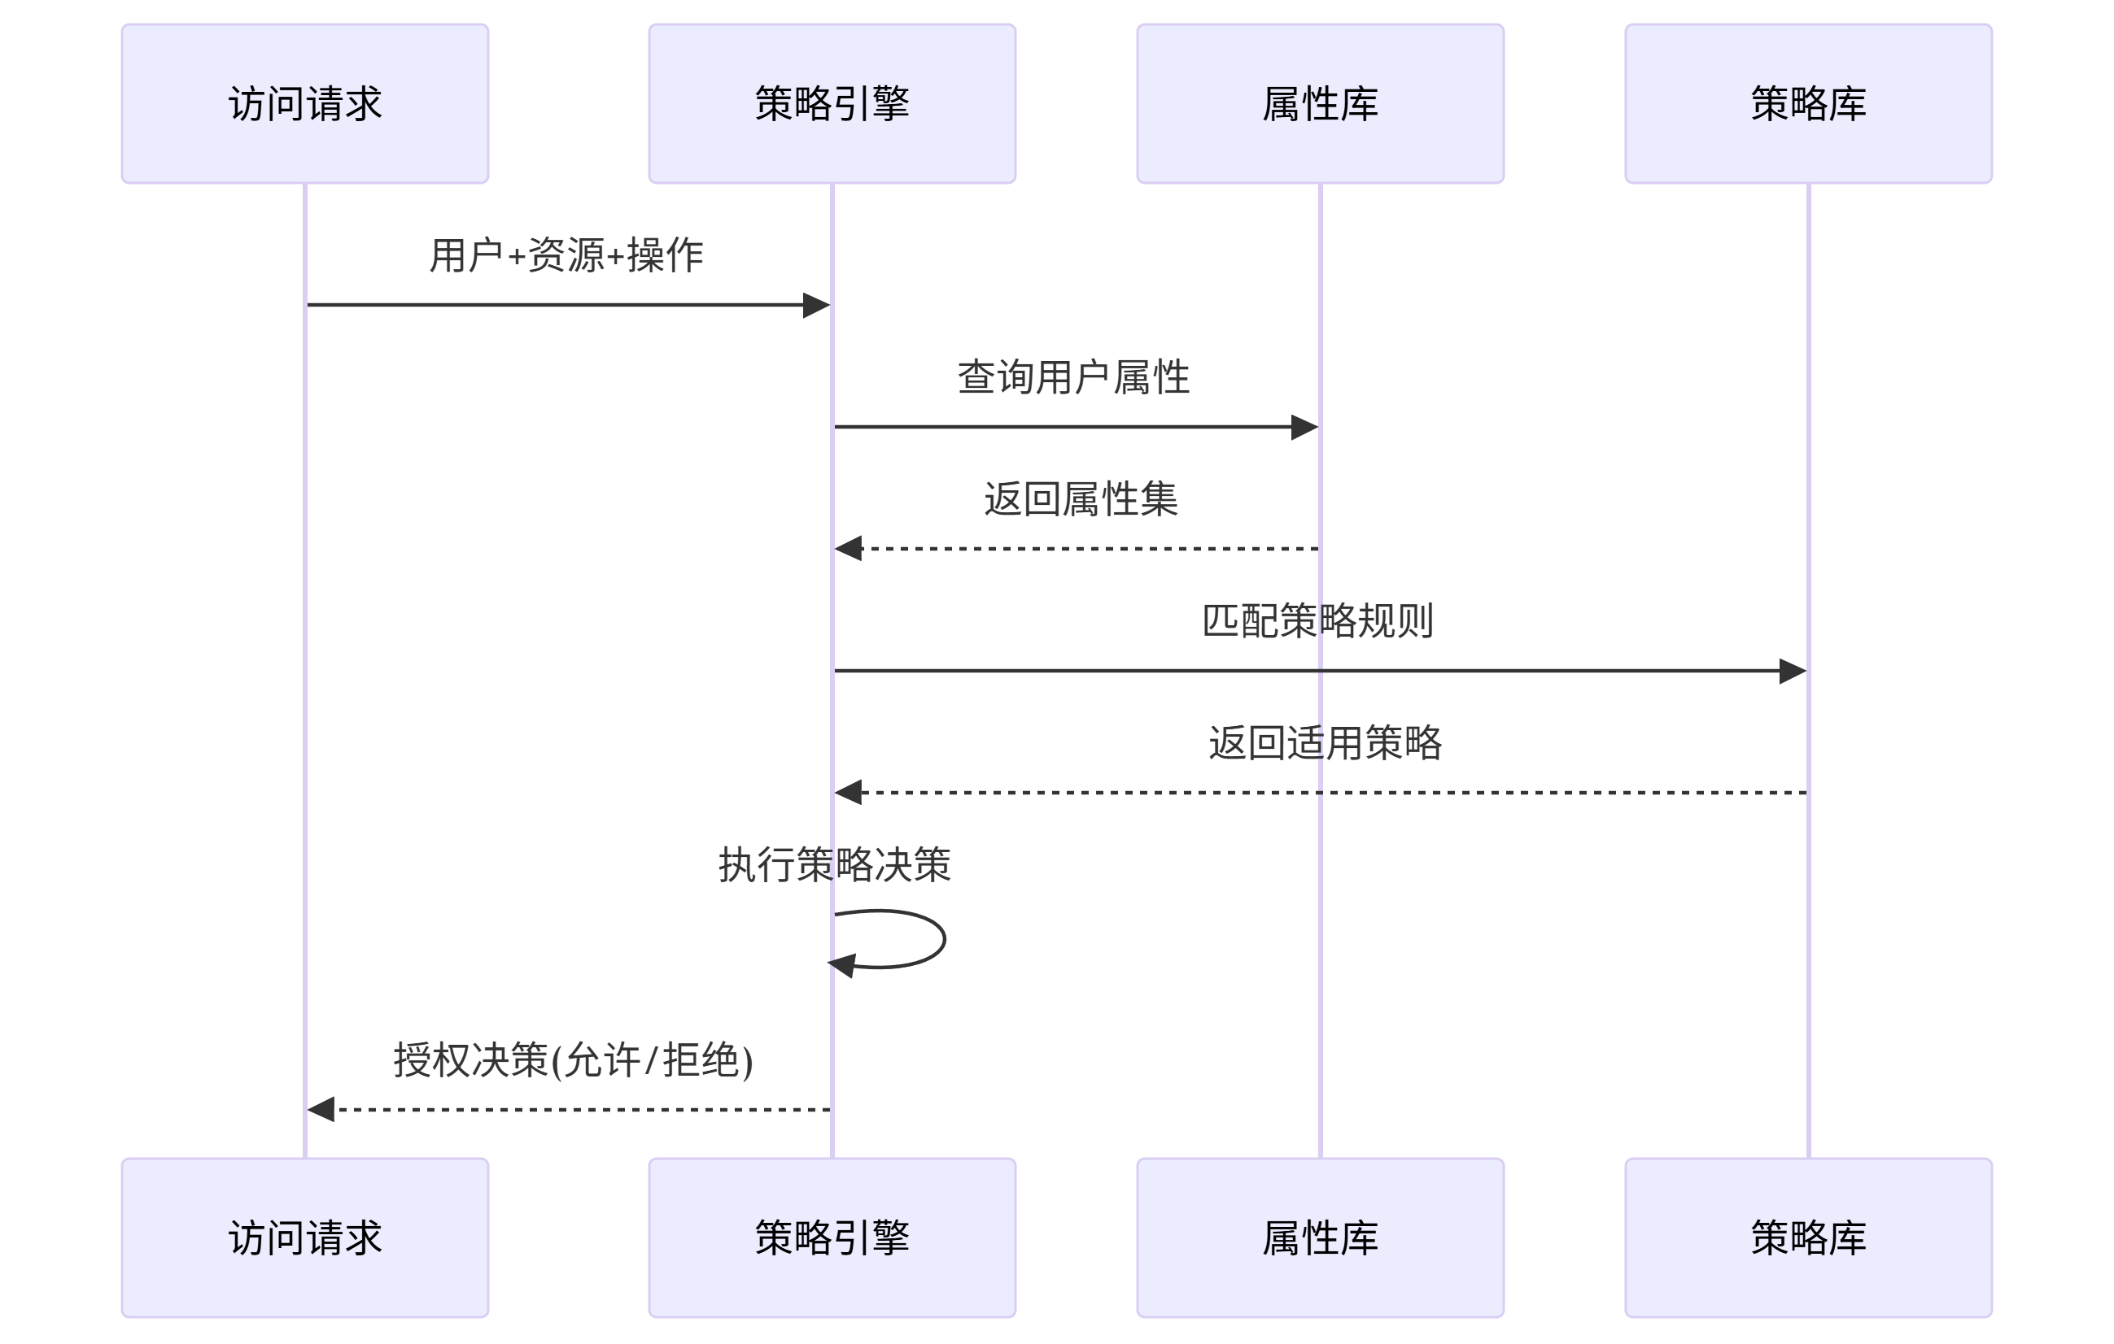
图10 动态授权流程图
若访问请求合规，则执行安全访问流程，即请求解析、属性验证、数据解密、查询执行、结果加密。最后对结果嵌入水印，水印为不可见的数字签名，但具备高安全性和抗攻击性。
若访问请求异常，则出发熔断机制，所谓的异常包括：高频访问、异常查询、权限越界、系统过载，并对不同的异常设置不同的响应措施，对于高频访问、系统过载，判定为1级异常，对其进行限流降速，后续会自动恢复，对于异常查询和权限越界，判定为2级异常，进行密钥冻结，并响应给管理员。
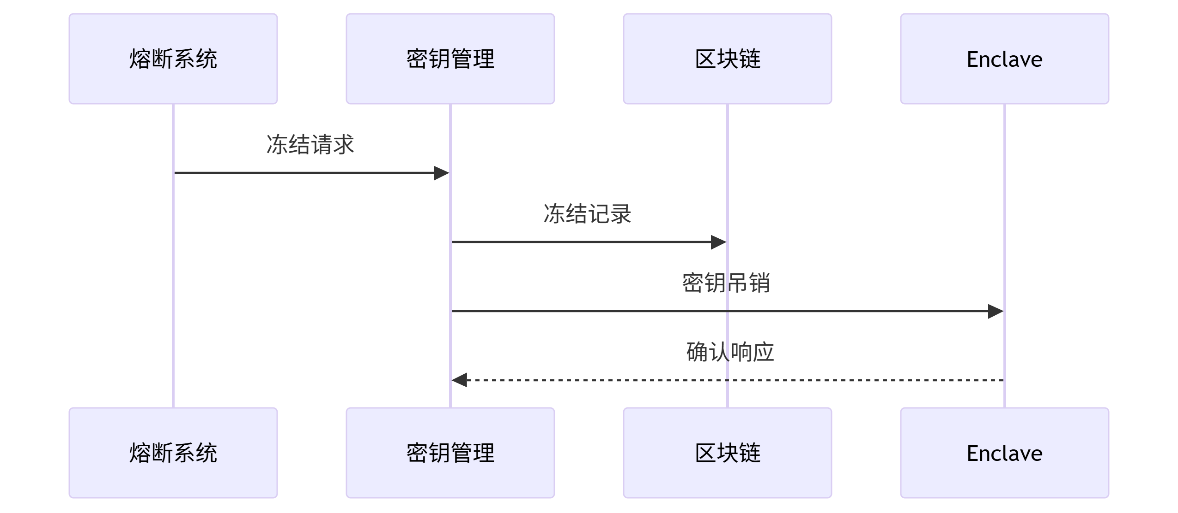
图11 密钥冻结流程图
熔断系统检测到2级安全威胁后，向密钥管理服务发起冻结请求；密钥管理首先在区块链上记录冻结操作并生成不可篡改存证，随后向Enclave安全飞地发送密钥吊销指令；Enclave立即清除内存中的相关密钥分片并终止关联进程，最后向密钥管理返回确认响应完成闭环，确保敏感密钥在安全事件发生时被即时隔离销毁。
此流程通过精细化的角色管理、动态策略引擎和智能熔断机制，实现了能源税务场景下的细粒度访问控制和安全防护，同时水印技术为数据泄露提供了有效溯源手段，形成完整的安全闭环。
4.3软件实现

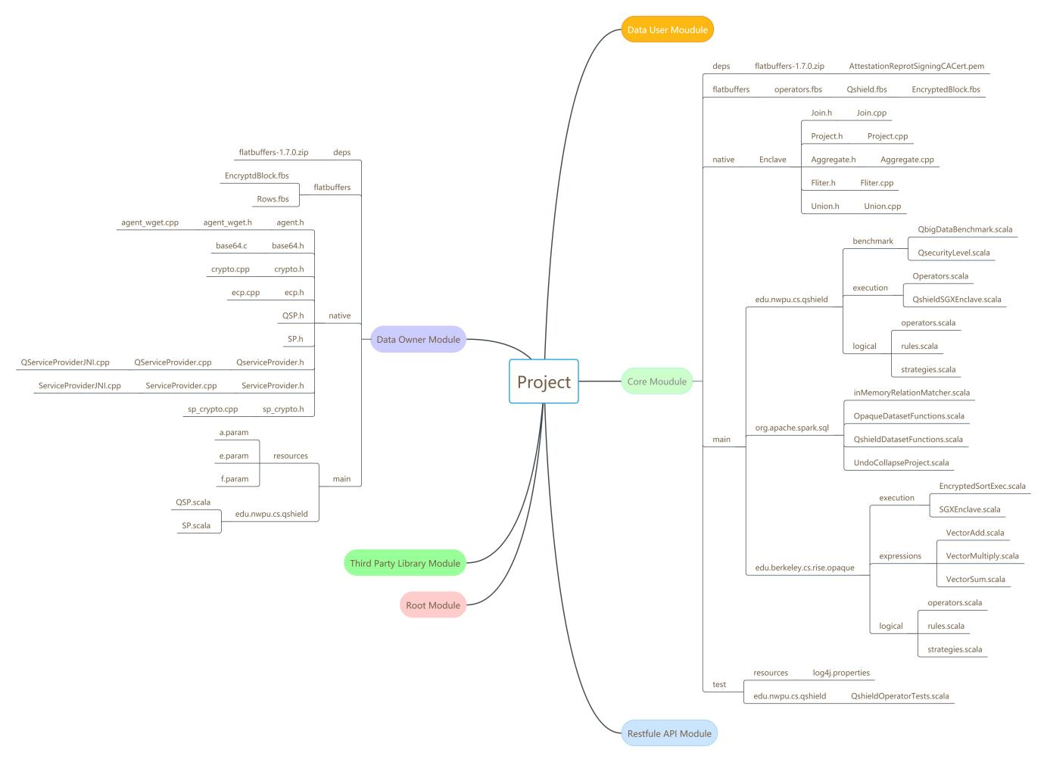
图12 系统代码框图
在 SQL 语句中，除了 SELECT FROM 等关键字外，其他元素都为表达式 Expression， Expression 是一个 Tree 结构，中间节点为加工类型表单，叶子节点为数据产生节点，可以通过多级的 Child Expression 来组合成复杂的 Expression，并通过对输入、输出类型限制，实现求值计算功能。在 SQL 语句中，属性 Attribute 为输入的 Table 中的字段，通过Name 字段进行命名，SQL 语句通过 Parse 生成 AST 以后，SQL 语句中的每个字段都会解析为 UnresolvedAttribute，再通过 Analyser 对 AST 进行进一步的加工将 Attribute 转变为 resolved 状态。在 SQL 语句中通过关键字（查询算子）串联起来 Expression 功能函数或者代码片段即为 Plan，Plan 的表现形式也是 Tree，节点之间的关系是一种操作次序，或者说，各算子之间的连接是一种数据流，以叶子节点读取文件数据，Root 根节点表示最终数据输出。
在Core 模块，通过重写 Spark Catalyst 接口中的 Rule 规则与Strategy 策略实现对机密算子的扩展支持。Spark SQL Core 定义初始查询算子，此时算子为公开的逻辑算子状态；Rule 接口将查询算子封装为透明的机密算子状态，Opaque Core 中的算子为透明的逻辑算子状态；Strategy 接口将透明的逻辑算子转换为透明的物理算子，Core 中的算子为透明的物理算子状态。前三个阶段为Spark Core 核心代码的改写与增强，所用开发语言为 Scala、Java，Enclave 算子的编写实现为 C/C++开发语言，故使用 JNI/Flatbuffers 序列化技术实现与 Enclave 代码之间的交互。具体地，在 Core 模块中，核心代码包含 main 以及 test，在 main 中实现机密算子的定义及状态转换，在test中实现 spark sql 测试。main 中核心代码部分为 operators.scala、rules.scala、strategies.scala。在 operators 中定义逻辑计划 logical plan中的机密算子，通过override def output: Seq[Attribute] = child.output 重写 output 方法将原查询算子转换为机密算子，对各逻辑算子进行加密。Rules是逻辑优化中的自定义扩展规则。在test中创建sparksession，sparksession是sparksql的统一入口，通过builder 构造器添加主节点、应用名称等相关配置，选用 BigDataBenchmark 大数据性能基准测试平台，定义testQshield 方法测试系统。
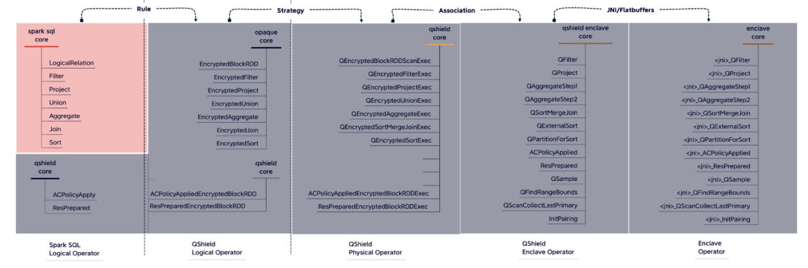
图13 机密算子实现逻辑图
在Owner 模块，通过重写QSP与ServiceProviderJNI接口实现对分布式机密算子的扩展支持。一般情况下，Spark 将查询计划经解析后生成查询算子树 DAG，将查询计划切分成多个查询算子，作为子任务分发至Spark工作节点经 Executor 模块进行并行计算，通过positions(length,numSlices)方法设置分区规则。重写 QSP()方法构建远程认证及调用测试。此外设置 RDD 检查点(Checkpoint)作为 Spark Core 计算过程中的容错机制，通过将 RDD 的数据与状态持久化，一旦计算过程出错，就可以从之前的状态直接恢复现场，而不必从头重算，大大提高了效率与可靠性。

系统安装
- 配置 SGX 相关环境，包括 sgx driver、sgx sdk、sgx psw 相关部署，创建 Enclave 可信执行环境。
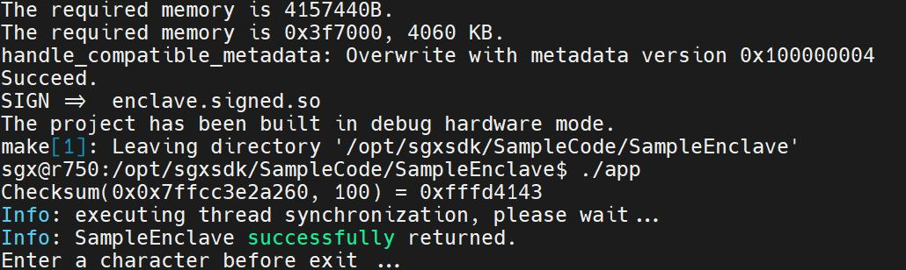
图14 SGX 相关环境成功部署
- 配置 Hadoop-2.10.2 相关环境，包括 jdk 1.8 安装部署、hdfs、core、 mapreduce、yarn 的相关部署，启动 Hadoop 集群，并于 Web 端访问。
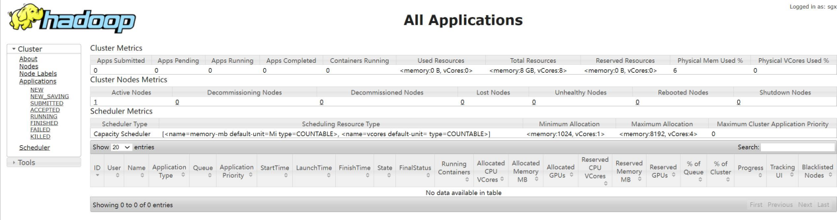
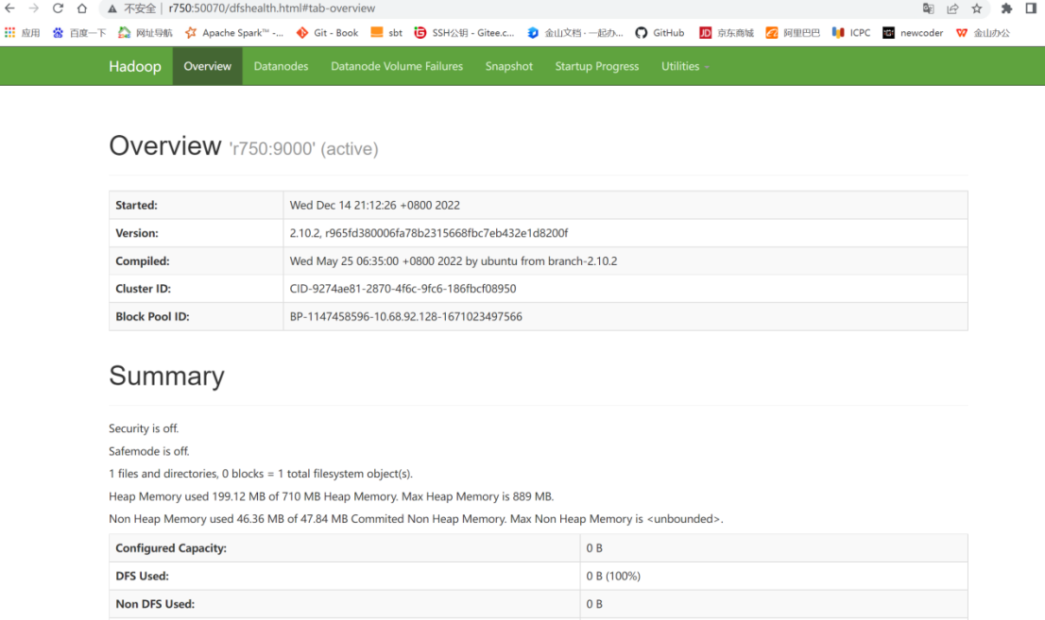
图15 Web 端成功访问 Hadoop 集群
- 配置 sbt-0.13.17、apache-maven-3.8.6、scala-2.11.12 相关环境，在实际开发测试中使配置环境生效。
- 配置 Spark-2.4.5 相关环境，如图 4-3 所示，命令行启动 Spark，Web 端访问 Spark。
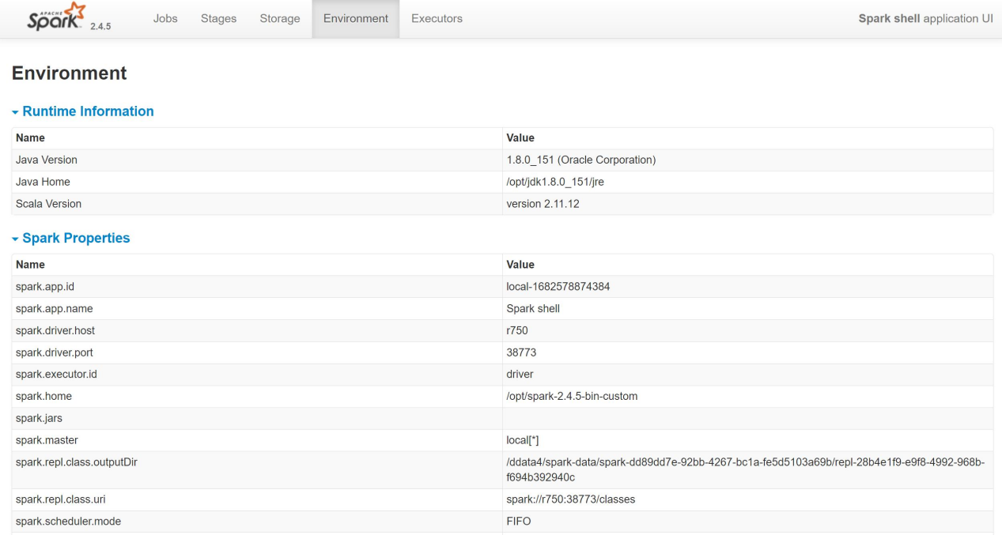
图16 web 端成功访问 Spark
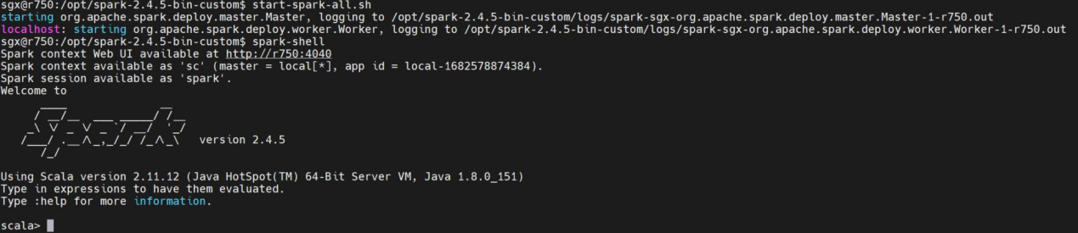
图17 成功启动 Spark
- 服务器配置 anaconda3、pyspark 相关环境，在实际开发测试中使配置环境生效。
- 克隆Github仓库qshield.git，安装sgx驱动，编译和启动面向“能源+税务”场景的多方协同机密查询系统。
在开发者模式中，在test中更新相关查询任务（联合查询语句），运行project opaqueExt、test启动测试，得到机密查询结果。
在Web服务模式中，启动qshield服务，运行project dataUser、run，执行数据用户测试用例，得到结果。
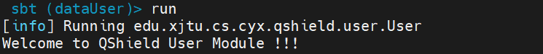
图18 执行数据用户测试用例

